Zusammenarbeit mit Universität in Tschechien
Die Höhere Lehranstalt für Umwelt und Wirtschaft in Yspertal versucht regelmäßig neue Partnerschaften zur Verbesserung der Ausbildungsqualität zu finden. Gerade für den neuen Ausbildungszweig „Wasser- und Kommunalwirtschaft“ will man mit den nördlichen Nachbarn in Vodnany und Budweis (Region Südböhmen) zusammenarbeiten.
Yspertal, Vodnany, Budweis (CZ) – Die HLUW Yspertal bietet seit 2008 als einzige berufsbildende Höhere Schule in Österreich den Ausbildungszweig „Wasser- und Kommunalwirtschaft“ an. Im Sinne einer laufenden Verbesserung des Angebots besuchte am 30. Oktober 2014 eine Gruppe von Lehrerinnen und Lehrern mit Direktor HR Mag. Johann Zechner die Region Südböhmen, welche so wie das nördliche Waldviertel seit Jahrhunderten bekannt für ihre Erfahrung in der Fischzucht ist.
Neue Fakultät
In Vodnany wurde in den letzten Jahren eine Außenstelle der Fakultät für Fischereiwirtschaft und Gewässerschutz der Südböhmischen Universität Budweis errichtet. Dr. Jiri Kolecek zeigte den Gästen die umfangreichen neuen Fischzuchtanlagen und Umweltlabors. „Wir befassen uns in zahlreichen Forschungsprojekten einerseits mit den Herausforderungen einer nachhaltigen Aquakultur, aber auch mit dem Nachweis diverser Umweltgifte, die über Kanalisation und Landwirtschaft in die Gewässer gelangen“, so Dr. Jiri Kolecek. Bereits am 29. Oktober 2014 nahmen die Professoren Mag. Gunter Gortan und DI Andreas Enengl von der HLUW Yspertal an einem Kongress in Vodnany zum Thema „Die Übertragbarkeit von Erkenntnissen der biologischen Fischzucht in Niederösterreich auf Südböhmen“ teil.
Pflichtpraxis in Tschechien
Nachdem gerade die Thematik rund um den Gewässerschutze zum Profil der HLUW Yspertal gehört, ergab sich rasch eine gemeinsame Basis und man sprach über Möglichkeiten der Kooperation zwischen den beiden Institutionen. Für die Schule besteht nun das Angebot, dass interessierte Schülerinnen und Schüler ihre Pflichtpraxis, 12 Wochen zwischen 3. und 4. Jahrgang, in Vodnany absolvieren können. Außerdem ist es möglich im Rahmen von Diplomarbeiten und Unterrichtsprojekten die spezielle Infrastruktur zu nutzen.
Zum Abschluss besuchte man noch den Stammsitz der Fakultät in Budweis, ebenfalls in einem ganz neuen Institutsgebäude. Auch Fakultätsdirektor, Dr. Jan Mraz, bekräftigte das Interesse an einer Kooperation zwischen den beiden Ländern, zumal ökologische Probleme nicht an Staatsgrenzen enden. Blieb noch ein Problem: Die Sprachbarriere! Dies war jedoch schnell gelöst. Neben Ausflügen ins Englische, konnte vor allem Karolina Chaloupecka, eine Schülerin der HLUW Yspertal mit ihrer Muttersprache „Tschechisch“ ihre Kompetenzen als Dolmetsch perfekt einsetzen und so den Erfolg des Besuches wesentlich unterstützen.
Samstag, 8. November 2014 - Tag der offenen Tür
Am Samstag, 8. November 2014 von 9.00 bis 16.00 Uhr findet der erste „Tag der offenen Tür“ in diesem Schuljahr statt. Was vor 25 Jahren klein begonnen hat, hat sich zu einer führenden Ausbildungsinstitution in Europa etabliert. Über 1200 Absolventinnen und Absolventen haben die Schule aus dem Waldviertel bereits erfolgreich verlassen und stellen ihre Frau bzw. ihren Mann in der Wirtschaft. Informationen über die Ausbildungsmöglichkeiten an der HLUW Yspertal erhalten Sie auch unter http://www.hluwyspertal.ac.at oder per Telefon unter 07415/7249.

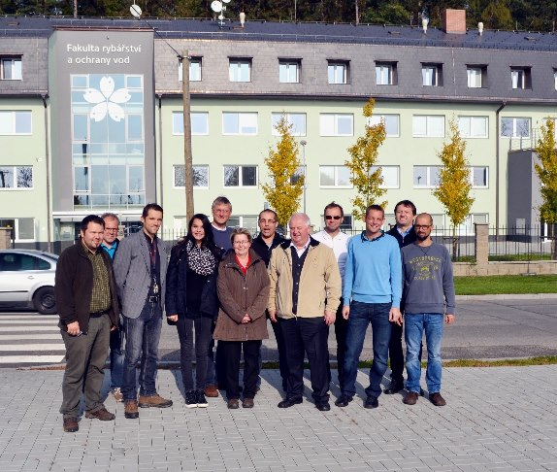
Mögliche Zusammenarbeit und Partnerschaft mit der Fakultät aus Vodnany (CZ) wurden von der Exkursionsgruppe der HLUW Yspertal besprochen. Im Bild vor dem Fakultätsgebäude (3.v.l.) Dr. Jiri Kolecek, (4.v.l.) „Dolmetsch-Schülerin“ Karolina Chaloupka und (8.v.l.) HR Dir. Johann Zechner mit einigen Professorinnen und Professoren der HLUW Yspertal.
Foto: HLUW Yspertal

